 | MINISTÉRIO DA AGRICULTURA E PECUÁRIA  SECRETARIA DE DEFESA AGROPECUÁRIA  SERVIÇO NACIONAL DE PROTEÇÃO DE CULTIVARES

INSTRUÇÕES PARA EXECUÇÃO DOS ENSAIOS DE DISTINGUIBILIDADE, HOMOGENEIDADE E ESTABILIDADE DE CULTIVARES DE ALFACE (Lactuca sativa L.)
I. OBJETIVO
Estas instruções visam estabelecer diretrizes para as avaliações de distinguibilidade, homogeneidade e estabilidade (DHE) uniformizando o procedimento técnico de comprovação de que a cultivar apresentada é distinta de outra(s) cujos descritores sejam conhecidos, que seja homogênea quanto às suas características em cada ciclo reprodutivo e estável quanto à repetição das mesmas características ao longo de gerações sucessivas. Aplicam-se às cultivares de ALFACE (Lactuca sativa L.)
II. AMOSTRA VIVA
1. Para atender ao disposto no Artigo 22 e seu parágrafo único da Lei 9.456, de 25 de abril de 1997, o requerente do pedido de proteção obrigar-se-á a apresentar ao SNPC:
- 50 g de sementes como amostra de manipulação e exame (enviar ao SNPC);
- 50 g de sementes como germoplasma (enviar ao SNPC); e
- 100 g de sementes mantidas pelo obtentor.
2. A amostra viva deverá apresentar vigor e boas condições fitossanitárias. No caso de cultivares propagadas por sementes, a amostra viva deverá atender aos critérios estabelecidos nas Regras de Análise de Sementes – R.A.S.
3. A amostra viva deverá estar isenta de tratamento que afete a expressão das características da cultivar, salvo em casos especiais, devidamente justificados. Nesse caso, o tratamento deverá ser detalhadamente descrito.
4. A amostra viva deverá ser disponibilizada ao SNPC após a obtenção do Certificado de Proteção. Entretanto, sempre que durante a análise do pedido for necessária a apresentação da amostra para confirmação de informações, a mesma deverá ser disponibilizada.
5. As amostras vivas de cultivares de obtentores nacionais ou estrangeiros deverão ser mantidas no Brasil.
III. EXECUÇÃO DOS ENSAIOS DE DISTINGUIBILIDADE, HOMOGENEIDADE E ESTABILIDADE – DHE
1. Os ensaios deverão ser realizados por, no mínimo, dois ciclos independentes de cultivo, em condições ambientais similares, os quais devem corresponder a duas semeaduras separadas.
2. Os ensaios deverão ser conduzidos em um único local. Caso nesse local não seja possível a visualização de todas as características da cultivar, a mesma poderá ser avaliada em outro local.
3. Os ensaios de campo deverão ser conduzidos em condições que assegurem o desenvolvimento normal das plantas. O tamanho das parcelas deverá ser tal que as plantas ou partes de plantas possam ser retiradas para medições e contagens, sem prejuízo das observações que poderão ser feitas no final do ciclo de cultivo.
4. Os métodos recomendados para observação das características são indicados na primeira coluna da Tabela de Descritores Mínimos, segundo a legenda abaixo:
- MG: mensuração única de um grupo de plantas ou partes de plantas;
- MI: mensuração de um número de plantas ou parte de plantas, individualmente;
- VG: avaliação visual única de um grupo de plantas ou partes de plantas; e
- VI: avaliação visual de determinado número de plantas ou suas partes, individualmente.
5. Cada ensaio deverá incluir, no mínimo, 60 plantas, divididas em duas ou mais repetições.
6. Distinguibilidade
6.1. A menos que indicado outro modo, para avaliação da distinguibilidade, as observações deverão ser realizadas em, no mínimo, 20 plantas ou partes retiradas de cada uma das 20 plantas.
6.2. Para a descrição da cultivar as avaliações deverão ser realizadas nas plantas com expressões típicas, sendo desconsideradas aquelas com expressões atípicas.
7. Homogeneidade
7.1. Para a avaliação da homogeneidade deverá ser aplicada uma população padrão de 1% com uma probabilidade de aceitação de, pelo menos, 95%. No caso de uma amostra com 60 plantas, será permitido, no máximo, 2 plantas atípicas.
8. Estabilidade
8.1 Na prática, a análise da estabilidade costuma ser realizada juntamente com a análise de homogeneidade. É considerada estável a cultivar que mantem sua homogeneidade através de gerações sucessivas.
8.2 Quando apropriado ou em caso de dúvidas, a estabilidade pode ser avaliada testando um novo lote de sementes, a fim de confirmar que as mesmas características do lote inicial continuem sendo expressas.
9. Testes adicionais para fins especiais poderão ser estabelecidos.
10. É necessário anexar ao formulário, fotografias representativas de partes da planta. No caso de cultivar introduzida no Brasil que apresentar alterações das características devido às diferentes condições ambientais, sempre que as mesmas possam ser demonstradas por fotografias, estas deverão ser anexadas.
IV. CARACTERÍSTICAS AGRUPADORAS
1. Características agrupadoras são aquelas nas quais os níveis de expressão observados, mesmo quando obtidos em diferentes locais, podem ser usados para a organização do ensaio de DHE, individualmente ou em conjunto com outras características, para selecionar:
a) cultivares cuja existência seja reconhecida que possam ser excluídas do ensaio; e
b) cultivares similares que possam ser plantadas agrupadas.
2. As seguintes características são consideradas úteis como características agrupadoras:
a) Semente: cor (característica 1);
b) Folha: pigmentação antocionínica (característica 11);
c) Ciclo até a emissão do pendão (característica 35); e
d) Resistência à Bremia lactucae (Bl) Isolado Bl: 29EU (característica 38).
3. Em uma primeira etapa, as cultivares devem ser divididas de acordo com os tipos descritos nas Tabelas 1 e 2. Em caso de dúvida sobre a qual categoria uma variedade pertence, ela deve ser testada levando-se em consideração todos os tipos relevantes. Os diferentes tipos de alface são explicados no item X, subitem 3.

Tabela 1
Tipo | Cultivar exemplo | Planta: grau de sobreposição da parte superior das folhas  (Car. 3) | Folha: número de divisões  (Car. 6) | Folha: espessura (Car. 17)
Tipo Bola de manteiga | Clarion, Maikönig, Sartre | médio a forte | ausente ou muito baixo | fina a grossa
Tipo Novita | Norvick | ausente ou fraco | ausente ou muito baixo | fina a média
Tipo Americana | Great Lakes 659, Roxette, Saladin, Vanguard 75 | forte | ausente ou muito baixo | grossa
Tipo Batávia | Aquarel, Curtis, Funnice, Felucca, Grand Rapids, Masaida, Visyon | ausente ou fraco a forte | ausente ou muito baixo | média a grossa
Tipo Frisada | Bijou, Blonde à couper améliorée | ausente ou fraco | ausente ou muito baixo | fina
Tipo Lollo | Lollo rossa, Revolution | ausente ou fraco | ausente ou muito baixo | fina
Tipo Mimosa | Catalogna, Kipling, Muraï, Salad Bowl | ausente ou fraco | baixo a alto | fina
Tipo Folhas multi-recortadas | Curletta, Duplex, Jadigon, Rodagio | ausente ou fraco | médio a muito alto | fina
Tipo Frillice | Frilett | ausente ou fraco | ausente ou muito baixo | grossa
Tipo Romana | Actarus,  Blonde maraîchère, Pinokkio | ausente ou fraco a médio | ausente ou muito baixo | média a grossa
Tipo Mini-romana | Craquerelle du Midi, Sucrine, Xanadu | ausente ou fraco a médio | ausente ou muito baixo | média a grossa
Tipo Caule | Celtuce, Guasihong | ausente ou fraco | ausente ou muito baixo | fina a média

Tabela 2
Tipo | Cultivar exemplo | Folha: ondulação da margem  (Car. 20) | Folha: venação  (Car. 25) | Somente cultivares com: Planta: grau de sobreposição da parte superior das folhas: médio ou forte: Cabeça: formato em seção longitudinal  (Car. 27)
Tipo Bola de manteiga | Clarion, Maikönig, Sartre | ausente a fraca | não flabelada | circular ou achatado estreito
Tipo Novita | Norvick | muito fraca a média | flabelada | -
Tipo Americana | Great Lakes 659, Roxette, Saladin, Vanguard 75 | ausente a média | flabelada | circular ou achatado estreito
Tipo Batávia | Aquarel, Curtis, Funnice, Felucca, Grand Rapids, Masaida, Visyon | fraca a muito forte | flabelada | elíptico largo, circular ou achatado estreito
Tipo Frisada | Bijou, Blonde à couper améliorée | ausente a forte | flabelada, não flabelada  ou semiflabelada | -
Tipo Lollo | Lollo rossa, Revolution | forte a muito forte | flabelada | -
Tipo Mimosa | Catalogna, Kipling, Muraï, Salad Bowl | ausente a fraca | Flabelada, não flabelada  ou semiflabelada | -
Tipo Folhas multi-recortadas | Curletta, Duplex, Jadigon, Rodagio | fraca a muito forte | flabelada | -
Tipo Frillice | Frilett | fraca a forte | flabelada | -
Tipo Romana | Actarus,  Blonde maraîchère, Pinokkio | ausente a fraca | não flabelada | elíptico estreito
Tipo Mini-romana | Craquerelle du Midi, Sucrine, Xanadu | ausente a fraca | não flabelada | elíptico largo, circular ou achatado estreito
Tipo Caule | Celtuce, Guasihong | ausente a fraca | não flabelada | -

V. SINAIS CONVENCIONAIS
(a) – (b), (+) e (#): ver item X “OBSERVAÇÕES E FIGURAS”;
MG, MI, VG e VI: ver item III, 4;
QL: Característica qualitativa;
QN: Característica quantitativa; e
PQ: Característica pseudo-qualitativa.
VI. NOVIDADE E DURAÇÃO DA PROTEÇÃO
1. A fim de satisfazer o requisito de novidade estabelecido no inciso V, art. 3º, da Lei nº 9.456, de 1997, para poder ser protegida, a cultivar não poderá ter sido oferecida à venda no Brasil há mais de doze meses em relação à data do pedido de proteção e, observado o prazo de comercialização no Brasil, não poderá ter sido oferecida à venda ou comercializada em outros países, com o consentimento do obtentor, há mais de 4 anos.
2. Conforme estabelecido pelo artigo 11 da Lei n0 9.456, de 1997, a proteção da cultivar vigorará pelo prazo de 15 (quinze) anos, a partir da data de concessão do Certificado Provisório de Proteção.
VII. INSTRUÇÕES DE PREENCHIMENTO DA TABELA DE DESCRITORES
1. Para facilitar a avaliação das diversas características, foi elaborada uma escala de códigos com valores que normalmente variam de 1 a 9. A interpretação dessa codificação é a seguinte:
1.1. Quando as opções de código forem de escala unitária, isto é, quando não existirem espaços entre os diferentes valores propostos, e a escala começar pelo valor 1, a identificação da característica deve ser feita necessariamente por um dos valores listados. Exemplo: “1. Semente: cor”; valor 1 para “branca”, valor 2 para “amarela”, valor 3 para “marrom” e valor 4 para “preta”. Somente uma dessas quatro opções é aceita para preenchimento.

Característica | Identificação da característica | Código de cada descrição | Código da cultivar
1. Semente: cor  PQ VG | branca  amarela  marrom  preta | 1  2  3  4 | ⎪*⎪
*preenchimento pode variar de 1 a 4

1.2. Quando as opções de código não forem de escala unitária, isto é, se existirem um ou mais valores inteiros entre aqueles listados na tabela, a descrição da característica pode recair, além das previstas, em variações intermediárias ou extremas. Exemplo: “29. Somente cultivares com caule: Caule: comprimento” codifica o valor 3 para “curto”, 5 para “médio” e 7 para “longo”. Nesse caso, pode ser escolhido qualquer valor inteiro entre 1 e 9, sendo que o valor 1 indica um comprimento muito curto e o valor 9 classifica um comprimento muito longo. Valores intermediários também são possíveis, por exemplo, o valor 4, que indica que o comprimento está entre curto e médio.
Característica | Identificação da característica | Código de cada descrição | Código da cultivar
29. Somente cultivares com caule: Caule: comprimento  QN MI/VG (a) (+) | curto  médio  longo | 3  5  7 | ⎪*⎪
*preenchimento pode variar de 1 a 9

1.3. Quando as opções de código não forem de escala unitária, existindo um ou mais valores inteiros entre aqueles listados na tabela e começarem pelo valor 1, a descrição da característica pode recair em variações intermediárias ou extremas, sendo o último valor da escala apresentada o máximo valor possível. Exemplo “5. Folha: porte”. O valor 1 corresponde a “ereto”; o valor 3 a “semiereto” e o valor 5 a “horizontal”. Nesse caso, pode ser escolhido, por exemplo, o valor 2, que indica que o porte da folha está entre ereto e semiereto, ou ainda, o valor 4, que indica que o porte da folha está entre semiereto e horizontal, porém valores acima de 5 não são aceitos.

Característica | Identificação da característica | Código de cada descrição | Código da cultivar
5. Folha: porte  QN VG (b) (+) | ereto  semiereto  horizontal | 1  3  5 | *
*preenchimento pode variar de 1 a 5

2. Para solicitação de proteção de cultivar, o interessado deverá apresentar, além deste, os demais formulários disponibilizados pelo SNPC.
3. Todas as páginas deverão ser rubricadas pelo Requerente ou Representante Legal e pelo Responsável Técnico. Serão aceitas assinaturas eletrônicas, desde que realizadas com o uso da Infraestrutura de Chaves Públicas Brasileira (ICP-Brasil), nos termos da legislação vigente, e que permitam a verificação da sua autenticidade e integridade.

VIII. TABELA DE DESCRITORES MÍNIMOS DE ALFACE (Lactuca sativa L.)

Denominação proposta para a cultivar:

Característica | Identificação  da característica | Código de cada  descrição | Cultivar exemplo | Código  da cultivar
1. Semente: cor  PQ VG | branca | 1 | Verpia | | |
1. Semente: cor  PQ VG | amarela | 2 | Durango | | |
1. Semente: cor  PQ VG | marrom | 3 | Oaklin | | |
1. Semente: cor  PQ VG | preta | 4 | Kagraner Sommer 2 | | |
2. Planta: diâmetro  QN MI (a) | muito pequeno | 1 | Tom Thumb | | |
2. Planta: diâmetro  QN MI (a) | pequeno | 3 | Gotte à graine blanche | | |
2. Planta: diâmetro  QN MI (a) | médio | 5 | Clarion, Verpia | | |
2. Planta: diâmetro  QN MI (a) | grande | 7 | Great Lakes 659 | | |
2. Planta: diâmetro  QN MI (a) | muito grande | 9 | El Toro | | |
3. Planta: grau de sobreposição da parte superior das folhas  QN VG (a) (+) | ausente ou fraco | 1 | Actarus, Aquarel, Blonde à couper améliorée, Curtis, Lollo rossa | | |
 | médio | 2 | Augusta, Clarion, Fiorella | | |
 | forte | 3 | Roxette, Vanguard 75 | | |
4. Somente cultivares com: Planta: grau de sobreposição da parte superior das folhas: ausente ou fraco: Planta: número de folhas  QN MI (a) (+) | baixo | 3 | Lollo rossa | | |
 | médio | 5 | Muraï | | |
 | alto | 7 | Felucca, Sartre, Xandra | | |
5. Folha: porte  QN VG (b) (+) | ereto | 1 | Feria, Pinokkio | | |
5. Folha: porte  QN VG (b) (+) | semiereto | 3 | Expedition, Sartre | | |
5. Folha: porte  QN VG (b) (+) | horizontal | 5 | Divina | | |
6. Folha: número de divisões  QN MI (b) (+) | ausente ou muito baixo | 1 | Fiorella, Lollo rossa | | |
6. Folha: número de divisões  QN MI (b) (+) | baixo | 3 | Curletta, Rodagio | | |
6. Folha: número de divisões  QN MI (b) (+) | médio | 5 | Ezabel, Jadigon | | |
6. Folha: número de divisões  QN MI (b) (+) | alto | 7 | Expedition, Multired 54 | | |
6. Folha: número de divisões  QN MI (b) (+) | muito alto | 9 | Excite, Ezfrill, Telex | | |

7. Somente cultivares com: Folha: número de divisões: ausente ou muito baixo: Folha: formato  PQ VG (b) (+) | triangular | 1 |  | | |
 | lanceolado | 2 | Qingyuanyewoju | | |
 | achatado médio | 3 | Stylist | | |
 | achatado estreito | 4 | Commodore, Fiorella | | |
 | circular | 5 | Verpia | | |
 | elíptico largo | 6 | Amadeus | | |
 | elíptico médio | 7 | Xanadu | | |
 | elíptico estreito | 8 | Verte maraîchère | | |
 | linear | 9 | Hongwoju | | |
 | rômbico largo | 10 |  | | |
 | obovado | 11 | Raisa | | |
 | oblanceolado | 12 | Xiangshengcai | | |
8. Somente cultivares com: Folha: número de divisões: ausente ou muito baixo: Folha: formato do ápice  PQ VG (b) (+) | agudo | 1 | Celtuce | | |
 | obtuso | 2 | Actarus | | |
 | arredondado | 3 | Blonde maraîchère, Maserati | | |
 | obcordiforme | 4 | PS 6545691 | | |
9. Somente cultivares com: Folha: número de divisões: ausente ou muito baixo: Folha: seção longitudinal  QN VG (b) (+) | côncava | 1 | Sunstar | | |
 | plana | 3 | Clarion, Lollo rossa | | |
 | convexa | 5 | Tiago | | |
10. Somente cultivares tipo “Oakleaf”: Folha: largura dos lóbulos  QN MI (b) (+) | estreita | 3 | Kibrille, Rougini | | |
 | média | 5 | Bandolin, Ribaï | | |
 | larga | 7 | Horix, Starix, Vizir | | |
11. Folha: pigmentação antocianínica  QN VG (b) (+) | ausente ou muito fraca | 1 | Clarion | | |
11. Folha: pigmentação antocianínica  QN VG (b) (+) | fraca | 3 | Du bon jardinier | | |
11. Folha: pigmentação antocianínica  QN VG (b) (+) | média | 5 | Lollo rossa, Luana | | |
11. Folha: pigmentação antocianínica  QN VG (b) (+) | forte | 7 | Merveille des quatre saisons | | |
11. Folha: pigmentação antocianínica  QN VG (b) (+) | muito forte | 9 | Iride, Revolution | | |
12. Folha: tonalidade da pigmentação antocianínica  PQ VG (b) (+) | avermelhada | 1 | Lollo rossa | | |
 | arroxeada | 2 | Iride | | |
 | amarronzada | 3 | Luana, Maravilla de Verano | | |
13. Folha: área coberta pela pigmentação antocianínica  QN VG (b) (+) | muito pequena | 1 | Steirer Krauthauptel | | |
 | pequena | 3 | Diablo | | |
 | média | 5 | Luana | | |
 | grande | 7 | Merveille des quatre saisons | | |
 | muito grande | 9 | Bijou, Revolution | | |

14. Folha: cor  PQ VG (b) (+) (#) | verde | 1 | Verpia | | |
14. Folha: cor  PQ VG (b) (+) (#) | verde-amarelada | 2 | Dorée de printemps | | |
14. Folha: cor  PQ VG (b) (+) (#) | verde-acinzentada | 3 | Celtuce, Du bon jardinier | | |
15. Folha: intensidade da cor verde  QN VG (b) (+) | muito clara | 1 |  | | |
15. Folha: intensidade da cor verde  QN VG (b) (+) | clara | 3 | Blonde maraîchère, Lollo Bionda | | |
15. Folha: intensidade da cor verde  QN VG (b) (+) | média | 5 | Aquarel, Clarion | | |
15. Folha: intensidade da cor verde  QN VG (b) (+) | escura | 7 | Expedition, Verpia | | |
15. Folha: intensidade da cor verde  QN VG (b) (+) | muito escura | 9 | Pascal, Verdetrix | | |
16. Folha: brilho da face superior  QN VG (b) | ausente ou muito fraco | 1 | Divina, Du bon jardinier | | |
16. Folha: brilho da face superior  QN VG (b) | fraco | 3 | Duplex, Fiorella, Sartre | | |
16. Folha: brilho da face superior  QN VG (b) | médio | 5 | Funnice | | |
16. Folha: brilho da face superior  QN VG (b) | forte | 7 | Noisette, Redair | | |
16. Folha: brilho da face superior  QN VG (b) | muito forte | 9 | Bijou | | |
17. Folha: espessura  QN VG (b) | muito fina | 1 | Stefano | | |
17. Folha: espessura  QN VG (b) | fina | 2 | Bijou, Lollo rossa, Raisa | | |
17. Folha: espessura  QN VG (b) | média | 3 | Curtis, Expedition | | |
17. Folha: espessura  QN VG (b) | grossa | 4 | Frilett, Roxette | | |
17. Folha: espessura  QN VG (b) | muito grossa | 5 | Stefano | | |
18. Folha: abaulamento entre as nervuras  QN VG (b) | ausente ou muito fraco | 1 | Duplex, Sartre | | |
18. Folha: abaulamento entre as nervuras  QN VG (b) | fraco | 3 | Fiorella | | |
18. Folha: abaulamento entre as nervuras  QN VG (b) | médio | 5 | Commodore | | |
18. Folha: abaulamento entre as nervuras  QN VG (b) | forte | 7 | Blonde de Paris, Xanadu | | |
18. Folha: abaulamento entre as nervuras  QN VG (b) | muito forte | 9 | Blonde de Doulon, Iride, Karioka | | |
19. Somente cultivares com presença de abaulamento entre as nervuras: Folha: tamanho do abaulamento  QN VG/VI (b) (+) | pequeno | 3 | Dorée de printemps, Rodagio | | |
 | médio | 5 | Clarion | | |
 | grande | 7 | Fiorella | | |
20. Folha: ondulação da margem  QN VG/VI (b) (+) | ausente ou muito | 1 | Tiago | | |
20. Folha: ondulação da margem  QN VG/VI (b) (+) | fraca | 3 | Commodore | | |
20. Folha: ondulação da margem  QN VG/VI (b) (+) | fraca | 5 | Noisette, Pentared | | |
20. Folha: ondulação da margem  QN VG/VI (b) (+) | média | 7 | Calmar, Invicta | | |
20. Folha: ondulação da margem  QN VG/VI (b) (+) | forte | 9 | Lollo rossa | | |
21. Folha: tipo de incisões na margem  PQ VG (b) (+) | crenada | 1 | Gloire du Dauphiné | | |
21. Folha: tipo de incisões na margem  PQ VG (b) (+) | dentada regulamente | 2 | Soliflore | | |
21. Folha: tipo de incisões na margem  PQ VG (b) (+) | dentada irregularmente | 3 | Rodagio | | |
21. Folha: tipo de incisões na margem  PQ VG (b) (+) | bidentada | 4 | Great Lakes 118 | | |
21. Folha: tipo de incisões na margem  PQ VG (b) (+) | tridentada | 5 | Expedition | | |
22. Folha: profundidade das incisões na margem  QN VG (b) (+) | ausente ou pouco profunda | 1 | Actarus, Clarion, Tiago | | |
 | pouco profunda | 3 | Pentared, Unicum | | |
 | média | 5 | Santarinas | | |
 | profunda | 7 | Expedition | | |
 | muito profunda | 9 |  | | |
23. Somente cultivares com: Folha: tipo de incisões na margem: irregularmente dentada, bi ou tridentada: Folha: profundidade das incisões secundárias na margem  QN VG (b) (+) | pouco profunda | 3 | Great Lakes 659 | | |
 | média | 5 | Expedition | | |
 | profunda | 7 |  | | |
24. Folha: densidade das incisões na margem  QN VG (b) (+) | muito esparsa | 1 |  | | |
24. Folha: densidade das incisões na margem  QN VG (b) (+) | esparsa | 3 | Maravilla de Verano | | |
24. Folha: densidade das incisões na margem  QN VG (b) (+) | média | 5 | Calmar | | |
24. Folha: densidade das incisões na margem  QN VG (b) (+) | densa | 7 | Grand Rapids | | |
24. Folha: densidade das incisões na margem  QN VG (b) (+) | muito densa | 9 | Locarno | | |
25. Folha: venação  QN VG (b) (+) | não flabelada | 1 | Verpia, Xanadu | | |
25. Folha: venação  QN VG (b) (+) | semi-flabelada | 2 | Kibrille, Muraï | | |
25. Folha: venação  QN VG (b) (+) | flabelada | 3 | Locarno, Roxette | | |
26. Somente cultivares com: Planta: grau de sobreposição da parte superior das folhas: médio ou forte: Cabeça: tamanho  QN VG (a) | muito pequeno | 1 | Tom Thumb | | |
 | pequeno | 3 | Xanadu | | |
 | médio | 5 | Fiorella, Soraya | | |
 | grande | 7 | Great Lakes 659 | | |
 | muito grande | 9 | Blonde maraîchère, El Toro | | |
27. Somente cultivares com: Planta: grau de sobreposição da parte superior das folhas: médio ou forte: Cabeça: formato em seção longitudinal  QN VG (a) (+) | elíptico estreito | 1 | Verte maraîchère | | |
 | elíptico largo | 2 | Amadeus, Sucrine | | |
 | circular | 3 | Verpia | | |
 | achatado estreito | 4 | Ametist | | |
28. Somente cultivares com: Planta: grau de sobreposição da parte superior das folhas: médio ou forte: Cabeça: densidade  QN VG (a) | esparsa | 3 | Nanda | | |
 | média | 5 | Delice, Daguan | | |
 | densa | 7 | Atella, Islandia | | |
 | muito densa | 9 | Rubette | | |
29. Somente cultivares com caule: Caule: comprimento  QN MI (a) (+) | curto | 3 | Wuweijianye | | |
 | médio | 5 | Zipixiang | | |
 | longo | 7 | Guasihong | | |
30. Somente cultivares com caule: Caule: largura  QN MI (a) (+) | estreita | 1 | Ailaowoju | | |
 | média | 2 | Guasihong, Zipixiang | | |
 | larga | 3 | Guasihong | | |

31. Somente cultivares caule: Caule: formato em seção longitudinal  PQ VG (a) (+) | cilíndrico | 1 | Chiwoju | | |
 | cônico | 2 | Guasihong | | |
 | fusiforme | 3 | Zipixiang | | |
32. Somente cultivares caule: Caule: cor  PQ VG (a) | verde-esbranquiçada | 1 | Wuweijianye | | |
32. Somente cultivares caule: Caule: cor  PQ VG (a) | verde clara | 2 | Chiwoju | | |
32. Somente cultivares caule: Caule: cor  PQ VG (a) | verde média | 3 | Yangwoju | | |
32. Somente cultivares caule: Caule: cor  PQ VG (a) | roxa-esverdeada | 4 | Guasihong | | |
32. Somente cultivares caule: Caule: cor  PQ VG (a) | vermelha-arroxeada | 5 | Hongwosun | | |
33. Somente cultivares caule: Caule: cor da medula  PQ VG (a) | branca-amarelada | 1 | Wuweijianye | | |
 | verde-esbranquiçada | 2 | Chiwoju | | |
 | verde clara | 3 | Yangwoju | | |
 | verde média | 4 | Guasihong | | |
 | verde escura | 5 | Chiwosun | | |
34. Somente cultivares com: Planta: grau de sobreposição da parte superior das folhas: médio ou forte: Ciclo até a maturação  QN MG | muito precoce | 1 | Gotte jaune d'or | | |
 | precoce | 3 | Pantlika, Sucrine | | |
 | médio | 5 | Clarion | | |
 | tardio | 7 | Blonde maraîchère, Calmar | | |
 | muito tardio | 9 | El Toro, Pinokkio | | |
35. Ciclo até a emissão do pendão  QN MG | muito precoce | 1 | Blonde à couper améliorée | | |
35. Ciclo até a emissão do pendão  QN MG | precoce | 3 | Gotte à graine blanche | | |
35. Ciclo até a emissão do pendão  QN MG | médio | 5 | Pantlika | | |
35. Ciclo até a emissão do pendão  QN MG | tardio | 7 | Hilde II | | |
35. Ciclo até a emissão do pendão  QN MG | muito tardio | 9 | Erika, Roxette | | |
36. Brotação axilar  QN VG (+) | ausente ou fraca | 1 | Claridia, Shotter, Valmaine, Xanadu | | |
36. Brotação axilar  QN VG (+) | média | 2 | Actarus | | |
36. Brotação axilar  QN VG (+) | forte | 3 | Amible, Bassoon | | |
37. Pendão floral: fasciação  QN VG (+) | ausente ou muito fraca | 1 | Aquarel, Gotte à graine blanche | | |
37. Pendão floral: fasciação  QN VG (+) | fraca | 3 | Verte maraîchère | | |
37. Pendão floral: fasciação  QN VG (+) | média | 5 | Amadeus | | |
37. Pendão floral: fasciação  QN VG (+) | forte | 7 | Rougini | | |
37. Pendão floral: fasciação  QN VG (+) | muito forte | 9 | Sartre, Verdetrix | | |

CARACTERÍSTICAS ADICIONAIS*
Característica | Identificação da característica | Código de cada  descrição | Cultivar exemplo | Código  da cultivar
38. Resistência à Bremia lactucae (Bl)  Isolado Bl: 29EU  QL VG (+) | ausente | 1 | Argelès | | |
 | presente | 2 | Balesta | | |
39. Resistência à Bremia lactucae (Bl)  Isolado Bl: 30EU  QL VG (+) | ausente | 1 | Argelès, Colorado | | |
 | presente | 2 | Balesta | | |
40. Resistência à Bremia lactucae (Bl)  Isolado Bl: 31EU  QL VG (+) | ausente | 1 | Colorado, RYZ910457 | | |
 | presente | 2 | Argelès, Balesta | | |
41. Resistência à Bremia lactucae (Bl)  Isolado Bl: 33EU  QL VG (+) | ausente | 1 | Kibrille, RYZ2164 | | |
 | presente | 2 | RYZ910457 | | |
42. Resistência à Bremia lactucae (Bl)  Isolado Bl: 35EU  QL VG (+) | ausente | 1 | Design, Kibrille | | |
 | presente | 2 | Bartoli | | |
43. Resistência à Bremia lactucae (Bl)  Isolado Bl: 36EU  QL VG (+) | ausente | 1 | Bartoli, RYZ2164 | | |
 | presente | 2 | Design, Kibrille | | |
44. Resistência à Lettuce mosaic vírus (LMV) Patótipo II  QL VG (+) | ausente | 1 | Bijou, Hilde II, Sprinter, Sucrine | | |
 | presente | 2 | Capitan, Corsica | | |
45. Resistência à Nasonovia ribisnigri (Nr)  Biotipo N°: 0  QL VG (+) | ausente | 1 | Abel, Green Towers, Nadine | | |
 | presente | 2 | Barcelona, Bedford, Dynamite, Silvinas | | |
46. Resistência à Fusarium oxysporum f.sp. lactucae (Fol)  Raça 1  QL VG (+) | ausente ou muito baixa | 1 | Cobham Green, Patriot | | |
 | média | 2 | Affic, Fuzila, Natexis | | |
 | alta | 3 | Costa Rica No. 4, Romasol | | |
47. Resistência à Fusarium oxysporum f.sp. lactucae (Fol)  Raça 4  QL VG (+) | ausente ou muito baixa | 1 | Costa Rica No. 4, Gisela | | |
 | média | 2 | Ballerina, Patriot | | |
 | alta | 3 | Lomeria, Palmos | | |
* A apresentação das características adicionais não é obrigatória, entretanto, essas características poderão ser consideradas para diferenciação, caso a avaliação das outras características da Tabela de Descritores Mínimos não seja suficiente. Assim, sugere-se a apresentação dessas informações sempre que o obtentor tiver a possibilidade de avaliá-las.
IX. TABELA DE MEDIDAS ABSOLUTAS PARA CARACTERÍSTICAS MENSURADAS DA CULTIVAR CANDIDATA E DAS MAIS PARECIDAS**

Médias observadas  Característica | Cultivar  Candidata | Cultivar | Cultivar
2. Planta: diâmetro | cm | cm | cm
4. Somente cultivares com: Planta: grau de sobreposição da parte superior das folhas: ausente ou fraco: Planta: número de folhas | n° | n° | n°
6. Folha: número de divisões | n° | n° | n°
10. Somente cultivares tipo “Oakleaf”: Folha: largura dos lóbulos | mm | mm | mm
29. Somente cultivares com Caule: Caule: comprimento | cm | cm | cm
30. Somente cultivares com Caule: Caule: largura | cm | cm | cm
34. Somente cultivares com: Planta: grau de sobreposição da parte superior das folhas: médio ou forte: Ciclo até a maturação | dias | dias | dias
35. Ciclo até a emissão do pendão | dias | dias | dias
**Preenchimento obrigatório quando o teste de DHE tiver sido conduzido pelo próprio obtentor.
X. OBSERVAÇÕES E FIGURAS
1. Explanações relativas a diversas características.
1.1. As características contendo as letras a seguir na primeira coluna da Tabela de Descritores Mínimos deverão ser avaliadas como indicado abaixo:
(a) Planta, cabeça e caule: As observações deverão ser feitas no ponto de colheita. Para cultivares com grau de sobreposição da parte superior das folhas ausente ou fraca, as observações deverão ser feitas pouco antes da deterioração e antes da emissão do pendão.
(b) Folha: Para cultivares com grau de sobreposição da parte superior das folhas média ou forte, as observações deverão ser feitas nas folhas externas maiores, no ponto de colheita. Para cultivares com grau de sobreposição da parte superior das folhas ausente ou fraca, as observações deverão ser feitas nas folhas maiores, pouco antes da deterioração e antes da emissão do pendão. Para cultivares com caule, as observações deverão ser feitas nas folhas do terço médio do caule, pouco antes da deterioração e antes da emissão do pendão.
2. Explanações e/ou figuras referentes a características específicas
2.1. Para as características contendo a indicação (#) na primeira coluna da Tabela de Descritores Mínimos, apresentar fotografias coloridas ilustrativas com resolução de pelo menos 300 dpi.
2.2. As características contendo a indicação (+) na primeira coluna da Tabela de Descritores Mínimos devem ser observadas conforme as orientações ou figuras a seguir:

Característica 3: Planta: grau de sobreposição da parte superior das folhas

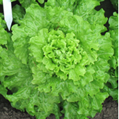 | 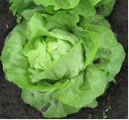 | 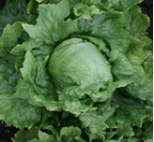
1 | 2 | 3
ausente ou fraco | médio | forte

Característica 4. Somente cultivares com: Planta: grau de sobreposição da parte superior das folhas: ausente ou fraco: Planta: número de folhas

Em caso de dúvida, as observações poderão ser feitas cortando a planta ao meio.

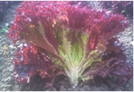 | 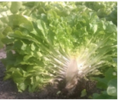 | 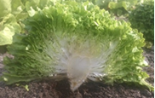
3 | 5 | 7
baixo | médio | alto

Característica 5. Folha: porte

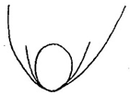 | 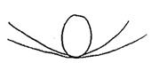 | 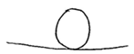
1 | 3 | 5
ereto | semiereto | horizontal

Característica 6. Folha: número de divisões

As observações deverão ser feitas apenas em incisões com profundidade superior à metade da distância até a nervura central da folha inteira.

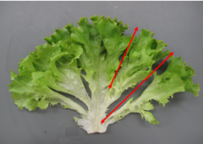

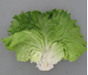 | 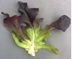 | 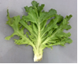 | 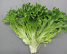 | 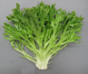
1 | 3 | 5 | 7 | 9
ausente ou muito baixo | baixo | médio | alto | muito alto

Característica 7. Somente cultivares com: Folha: número de divisões: ausente ou muito baixo: Folha: formato

 | < parte mais larga >
largura (relação comprimento/ largura) | abaixo do meio | no meio | acima do meio
estreita  (alta) |  | 9  linear
 | 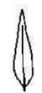  2  lanceolado |   8  elíptico estreito | 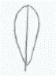  12  oblanceolado

7
elíptico médio
 | 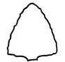  1  triangular |   6  elíptico largo |   11  obovado
média  (média) |  |   5  circular
 |  |   4  achatado estreito |   10  rômbico largo
baixa  (baixa) |  |   3  achatado médio

Característica 8. Somente cultivares com: Folha: número de divisões: ausente ou muito baixo: Folha: formato do ápice
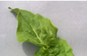 | 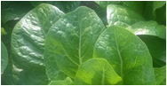 | 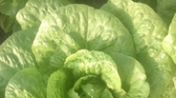 | 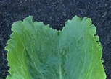
1 | 2 | 3 | 4
agudo | obtuso | arredondado | obcordiforme

Característica 9. Somente cultivares com: Folha: número de divisões: ausente ou muito baixo: Folha: seção longitudinal

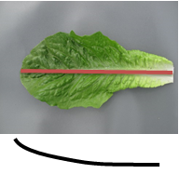 | 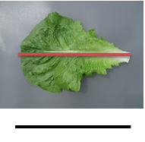 | 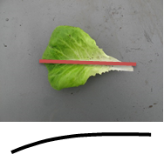
1 | 3 | 5
côncava | plana | convexa

Característica 10. Somente cultivares tipo “Oakleaf”: Folha: largura dos lóbulos

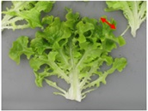 | 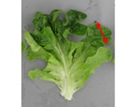 | 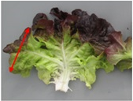
3 | 5 | 7
estreita | média | larga

Característica 11. Folha: pigmentação antocianínica
Característica 12. Folha: tonalidade da pigmentação antocianínica

Pigmentação antocianínica  (Car. 11) | Tonalidade da pigmentação antocianínica  (Car. 12)
Pigmentação antocianínica  (Car. 11) | 1  avermelhada | 2  arroxeada | 3  amarronzada
1  ausente ou muito fraca | Clarion
3  fraca | Du bon jardinier,  Steirer Krauthauptel |  | Brauner Trotzkopf, Diablo,  Maravilla de Verano
5  média | Lollo rossa |  | Frisée d’Amérique, Luana, New Red Fire,  Salad bowl rossa
7  forte | Jadigon |  | Duplex,  Merveille des quatre saisons
9  muito forte | Revolution | Iride | Multired 54

Característica 13. Folha: área coberta pela pigmentação antocianínica

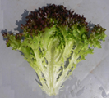 | 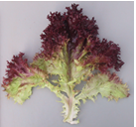 | 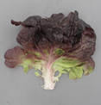 | 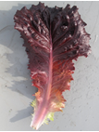
3 | 5 | 7 | 9
pequena | média | grande | muito grande

Característica 14. Folha: cor
Característica 15. Folha: intensidade da cor verde

A observação deverá ser feita apenas para cultivares verdes e para cultivares bicolores com 'Área da folha coberta pela pigmentação antocianínica menor que grande (menor que as notas 7 a 9), de modo que a cor verde da folha possa ser observada sem ser destacada da planta.

Intensidade da cor verde  (Car. 15) | Cor  (Car. 14)
Intensidade da cor verde  (Car. 15) | 1  verde | 2  verde-amarelada | 3  verde-acinzentada
1
muito clara
3  clara | Blonde maraîchère,  New Red Fire | Lollo Bionda,  Steirer Krauthauptel | Celtuce
5  média | Ballerina | Aquarel,  Australische Gele,  Dorée de printemps | Clarion,  Du bon jardinier, Durango
7  escura | Actarus, Baby Star,  Expedition, Verpia |  | Webbs Wonderful
9  muito escura | Pascal, Verdetrix

Característica 19. Folha: tamanho do abaulamento

As observações deverão ser feitas na folha inteira.

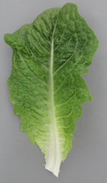 | 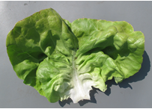 | 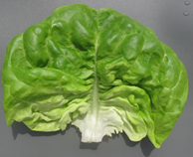
3 | 5 | 7
pequeno | médio | grande

Característica 20. Folha: ondulação da margem

As observações sobre a ondulação da margem deverão ser feitas na parte apical; também na parte apical, no caso de folhas divididas.

Característica 21. Folha: incisões na margem

As observações das incisões na margem deverão ser feitas na metade distal da folha.

 | 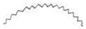 |  | 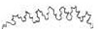 | 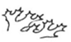
1 | 2 | 3 | 4 | 5
crenada | dentada regulamente | dentada irregularmente | bidentada | tridentada

Característica 22. Folha: profundidade das incisões na margem

As observações deverão ser feitas nas incisões da margem na metade distal da folha. Para cultivares com incisões dentadas irregularmente, bidentadas ou tridentadas, deverão ser descritas as incisões mais profundas e deverá ser usada a Característica 23 para as incisões secundárias.
Os desenhos a seguir ilustram como observar essa característica para os diferentes tipos de incisões.

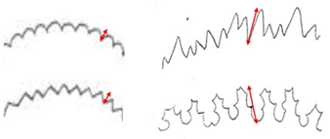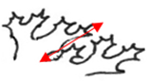

Característica 23. Somente cultivares com: Folha: tipo de incisões na margem: irregularmente dentada, bi ou tridentada: Folha: profundidade das incisões secundárias na margem

As observações deverão ser feitas nas incisões secundárias da margem, na metade distal da folha. No caso de incisões tridentadas, não se devem fazer observações nas incisões terciárias da margem (as menos profundas).

Característica 24. Folha: densidade das incisões na margem

As observações deverão ser feitas em todas as incisões da margem na metade distal da folha, portanto, no caso de incisões dentadas irregularmente ou bidentadas, tanto as primárias quanto as secundárias, e no caso de incisões tridentadas, também as terciárias.

Característica 25. Folha: venação

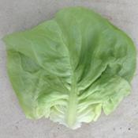 | 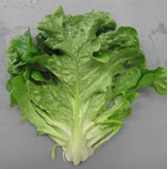 | 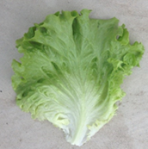
1 | 2 | 3
não flabelada | semi-flabelada | flabelada

Característica 27. Somente cultivares com: Planta: grau de sobreposição da parte superior das folhas: médio ou forte: Cabeça: formato em seção longitudinal

 |  |  | 
1 | 2 | 3 | 4
elíptico estreito | elíptico largo | circular | achatado estreito

Característica 29. Somente cultivares com Caule: caule: comprimento
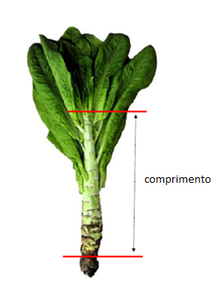

Característica 30. Somente cultivares com Caule: caule: largura

As observações deverão ser feitas na parte mais larga do caule.
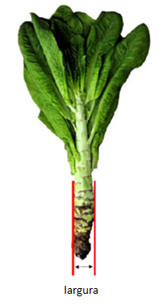

Característica 31. Somente cultivares com Caule: caule: formato em seção longitudinal

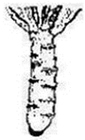 | 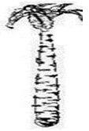 | 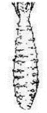
1 | 2 | 3
cilíndrico | cônico | fusiforme

Característica 35. Ciclo até a emissão do pendão

As observações deverão ser feitas em um experimento com mais de 12 horas de luz solar, pois as cultivares de alface precisam de fotoperíodo longo para indução de pendoamento precoce.
As observações deverão ser feitas quando 50% das plantas começarem a pendoar precocemente. O topo do pendão floral pode ser visto ou sentido no topo da planta.

Característica 36. Brotação axilar

Formação de brotos secundários ao lado da cabeça principal. A seta aponta para um dos brotos secundários. As observações deverão ser feitas no estágio de maturação avançada, pouco antes da emissão precoce do pendão.

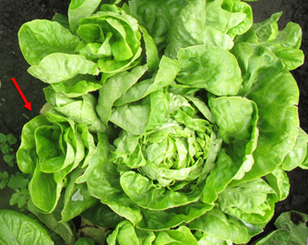
Característica 37. Pendão floral: fasciação

As observações deverão ser feitas no caule das plantas que já iniciaram a emissão do pendão, após a abertura das primeiras flores. Para cultivares com início da emissão do pendão muito tardio e com forte sobreposição de folhas, as folhas de cobertura da inflorescência podem ser cortadas pouco antes da deterioração, a fim de observar a fasciação.

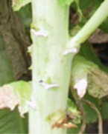 | 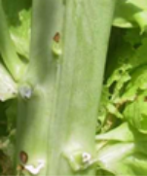 | 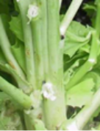 | 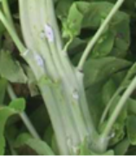 | 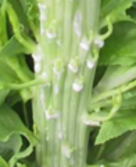
1 | 3 | 5 | 7 | 9
ausente ou muito muito fraca | fraca | média | forte | muito forte

Características 38 a 47

Deverão ser adotados os protocolos estabelecidos pela União para Proteção para as Novas Obtenções Vegetais (UPOV), disponível em: https://www.upov.int/edocs/tgdocs/en/tg013.pdf ou https://www.upov.int/edocs/tgdocs/es/tg013.pdf.

3. Tipos de alface

Veja também as Tabelas 1 e 2 do item IV para determinar o tipo a partir de diferentes características.

Tipo Bola de manteiga
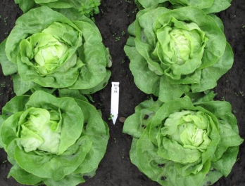 | 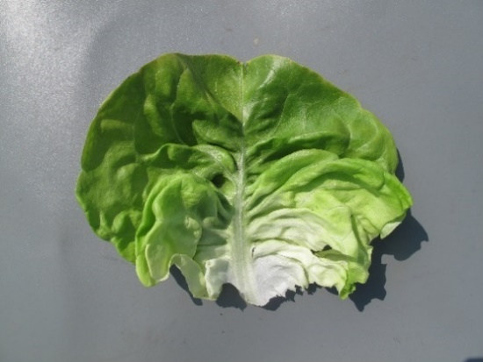 | Cabeça; folhas finas a relativamente grossas, macias, com nervura central bem definida; forma das folhas circular a elíptica larga transversal; em geral, sem margem recortada; forma da cabeça variando de elíptica larga a elíptica transversal.
Tipo Novita
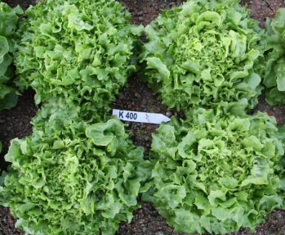 | 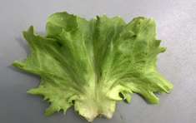 | Cruzamento entre os tipos Bola de manteiga e Americana para cultivo em estufa.  Formação de cabeça aberta; estrutura foliar semelhante à da Bola de manteiga, com bordas recortadas como as da Americana.
Tipo Americana
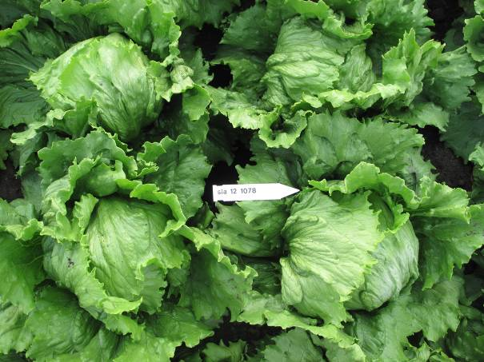 | 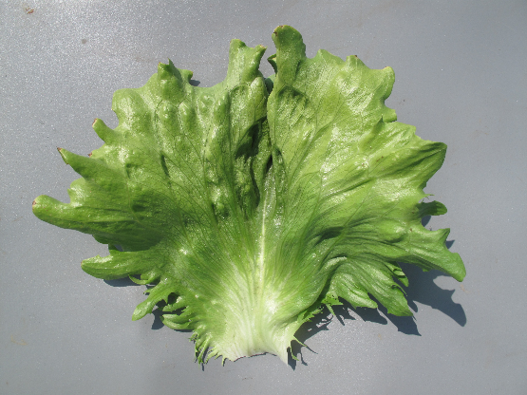 | Formação de cabeça com sobreposição forte ou muito forte da parte superior das folhas; folhas espessas e crocantes, predominantemente verdes e verde-acinzentadas; margem foliar com incisões variando de leves a bastante acentuadas; ausência de nervura central definida, apresentando, em vez disso, inervação em leque (flabelada).
Tipo Batavia
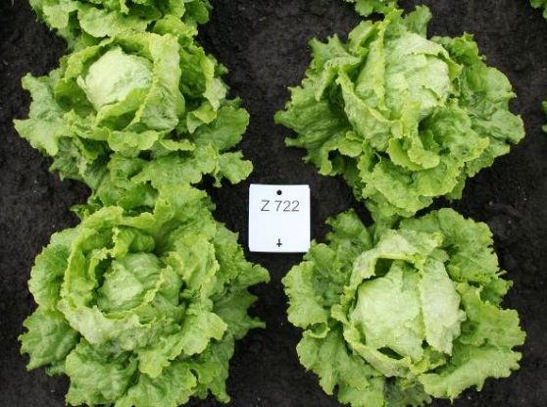 | 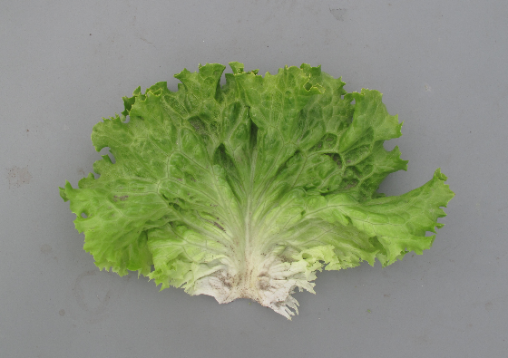 | Apresenta formação de cabeça compacta; folhas geralmente de espessura média, com abaulamento entre nervuras bastante acentuado e coloração predominantemente amarelada ou verde-média; margem foliar com ondulação de leve a forte.
Tipo Frisada
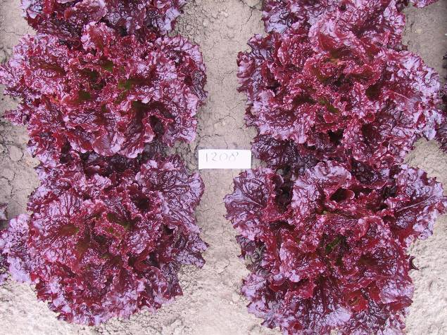 | 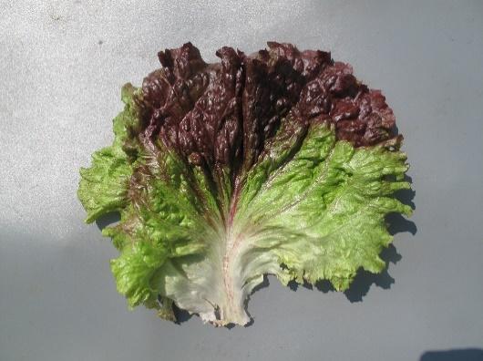 | Planta de folhas soltas, que não forma cabeça e é geralmente bem grande; folhas finas. Em comparação com o tipo Lollo, apresenta margem menos ondulada e maior exposição do limbo foliar. Em relação ao tipo Batavia, as folhas são mais finas. Utilizada principalmente para a produção de babyleaf.
Tipo Lollo
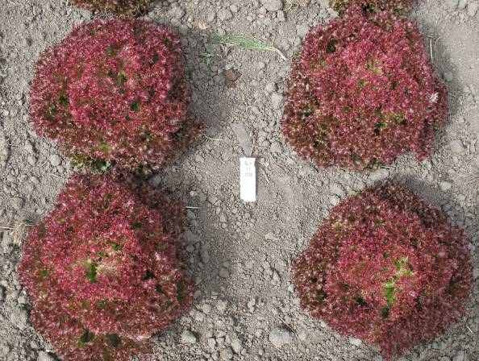 | 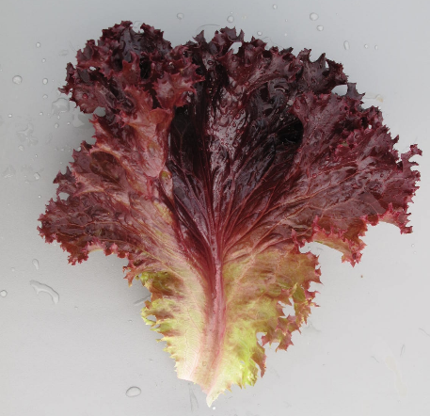 | Não forma cabeça; folhas finas com margens fortemente onduladas. O aspecto geral da planta destaca principalmente as margens foliares onduladas. De modo geral, as folhas apresentam forte aspecto encrespado (ou com bolhas), sendo essas protuberâncias relativamente pequenas.
Tipo Mimosa
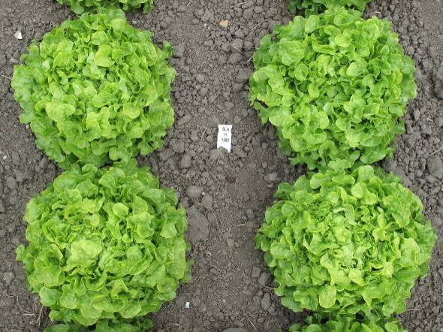 | 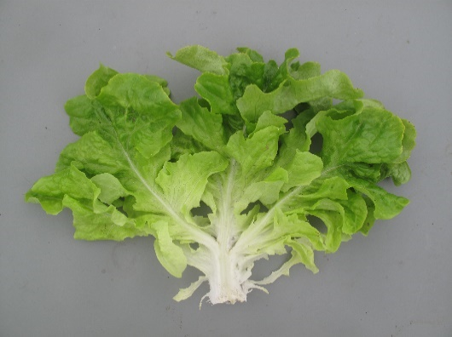 | Folhas finas e recortadas; os segmentos apresentam formato semelhante a folhas de carvalho ou lobado, geralmente com a extremidade arredondada. Nas cultivares Radichetta ou Catalogna, a extremidade dos segmentos é aguda. O coração pode variar de frouxo a denso.
Tipo Folhas multi-recortadas
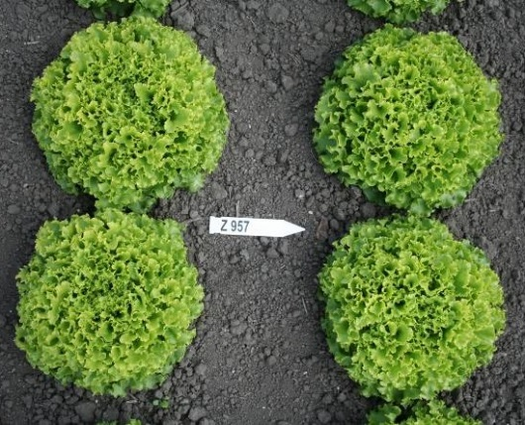 | 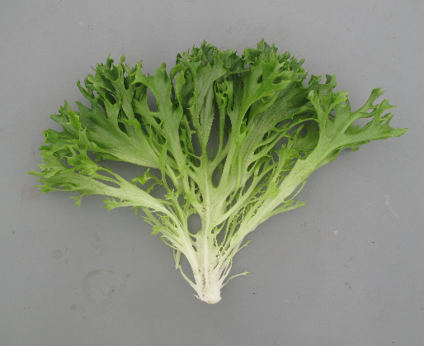 | Não forma cabeça; folhas finas, com recortes que variam de médio a muito profundos. As extremidades dos recortes podem ser onduladas e incisas. A planta pode lembrar o tipo Lollo, mas as folhas são sempre recortadas.
Tipo Frillice

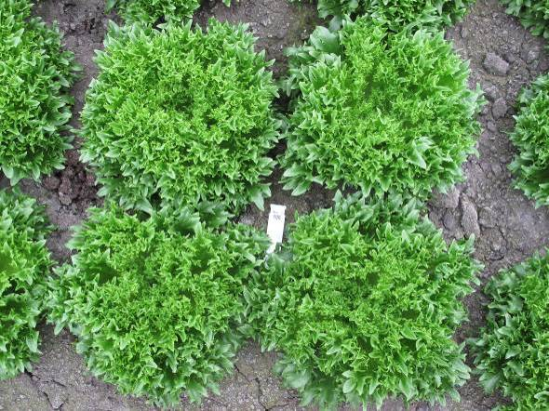 | 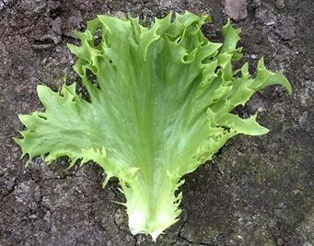 | Não forma cabeça; folhas espessas e crocantes, por vezes levemente divididas. Margem da folha claramente recortada.
Tipo Romana
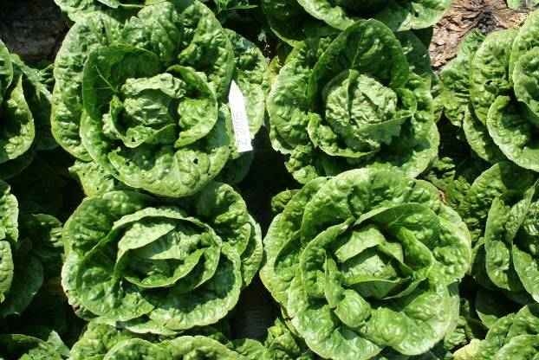 | 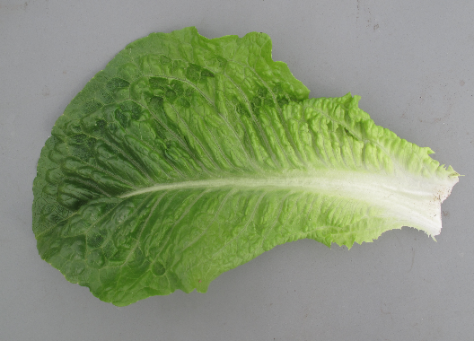 | Folhas alongadas e de textura coriácea, com nervura central bem definida; formato da cabeça, em corte longitudinal, elíptico; comprimento da cabeça >1,5 vezes o diâmetro; a formação da cabeça pode ser muito tardia.
Tipo Mini-romana
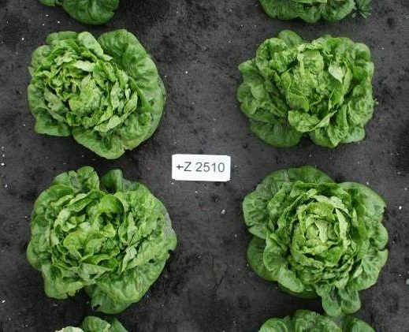 | 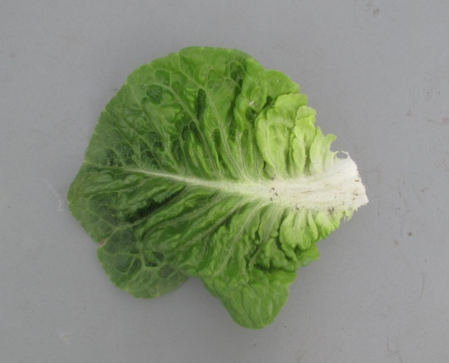 | Folhas resistentes com nervura central bem definida; formato da cabeça variando de elíptico-curto a levemente obovado. Alguns tipos apresentam apenas um miolo bem compacto, enquanto outros se assemelham mais a uma alface do tipo Romana de porte baixo. Adequada para condições de clima semiárido.
Tipo Caule
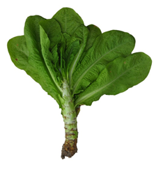 | 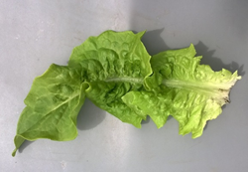 | Forma um caule carnoso antes de florescer, pelo menos sob condições de dias curtos ou semi-curtos; as folhas são, em sua maioria, fibrosas e apresentam uma nervura central bem definida. Consomem-se as folhas e/ou o caule.

XI. BIBLIOGRAFIA

1. União Internacional para Proteção das Obtenções Vegetais (UPOV), TG/13/11 Rev. 4, Genebra, 2011. Disponível em: https://www.upov.int/documents/d/upov/tg-documents-en-tg013.pdf. Acesso em: 20 de fevereiro de 2026.

Publicado no DOU nº 180, de 23/09/2026, Seção 1, Páginas 07 a 09.

